Ed - гидротолкатель (ТЭ)

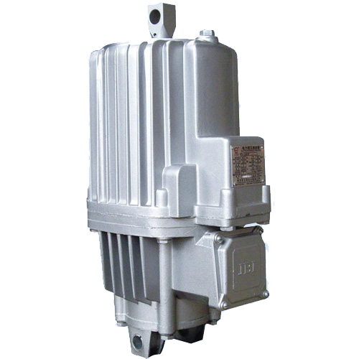

Электрогидротолкатель изготовлен с использованием заимствованных передовых технологий Немецкой компании EMG, соответствует требованиям немецкого стандарта DIN15430. Защитное покрытие поршня и вала мотора снижает износ и коррозию, двойная герметизация корпуса максимально не допускает попадание влаги и пыли в гидрокамеру и увеличивает ресурс гидротолкателя. Корпус гидротолкателя с одной стороны имеет воздушную камеру, которая позволяет монтаж с углом наклона от 0 до 180о. Класс электроизоляции двигателя F, степень пылевлагозащищенности IP65. Возможна комплектация обогревателем для эксплуатации при температуре ниже -20оС.

Электрогидравлический толкатель является компактным комплексом, объединяющим электродвигатель, центробежный насос, цилиндр и действующим как устройство привода. Применяется для управления гидравлическими тормозами подъемных механизмов, насосами, храповыми колёсами, клапанами, задвижками, а также других механизмов автоматики, служащих для механизации различных производственных процессов.

Электрогидротолкатель серии Ed изготовлен с использованием заимствованных передовых технологий Немецкой компании EMG, соответствует требованиям немецкого стандарта DIN15430.Детали гидротолкателя производятся на станках цифрового управления. Современные технологии, строгий контроль качества на всех этапах производства, проведение испытания работоспособности на отказ на предельных режимах эксплуатации обеспечивают изготовление высококачественного гидротолкателя.

Защитное покрытие поршня и вала двигателя снижает износ и коррозию, двойная герметизация корпуса надежно предотвращает попадание влаги и пыли в гидрокамеру и увеличивает ресурс гидротолкателя. Корпус гидротолкателя с одной стороны имеет воздушную камеру которая позволяет монтаж с углом наклона от 0о до 180о. Электродвигатель трехфазный асинхронного типа, класс изоляции - F, степень пылевлагозащищенности IP65.

Дополнительное оборудование:

* Концевой выключатель, который фиксирует и верхнее и нижнее предельное положение.
* Концевой выключатель подъема: показывает, нормально ли поднимает толкатель и доходит ли он до определенного положения.
* Концевой выключатель спуска: показывает, нормально ли возвращается толкатель, и до конца ли возвращается.
* Клапаны спуска и подъема: дополнительный клапан подъема «H», клапан спуска «S», либо клапан подъема и спуска «H, S» позволяют плавно увеличить время подъема и спуска, максимальное увеличение составляет до 10-20 крат. Клапаны регулируются извне. Толкатель, оснащенный клапанами (при использовании их функций), может увеличить время спуска и подъема: в коротком ходе на 0.1-0.2 с, в длинном ходе – на 0.2-0.4 с.
* В короткоходовых гидротолкателях могут быть встроены:                                                                                                                             - пружина торможения (пружина - С);                                                                                                                                                                 - пружина сброса (пружина - W)                                                                                                                                                                             - буферная пружина (пружина - d).
* Обогреватель при температуре эксплуатации ниже -20°С (гидравлическое масло DB-25). Обогреватели выпускаются двух типов AC110 В и AC220 В и различаются напряжением питания. При заказе необходимо выбрать способ контроля и регулирования температуры.

Потребляемая мощность обогревателя

|  |  |  |  |  |  |  |  |
| --- | --- | --- | --- | --- | --- | --- | --- |
| Тип гидротолкателя обогревателя | Ed23 | Ed30 | Ed50 | Ed80 | Ed121 | Ed201 | Ed301 |
| AC110 В | 220Вт | 220Вт | 350Вт | 350Вт | 350Вт | 350Вт | 350Вт |
| АС220 В |

Условия эксплуатации:

* При температуре окружающей среды от -20°С до +50°С используются гидравлическое масло DB-25
* При температуре окружающей среды ниже -20°С используется авиационная гидравлическая жидкости YH-10 (заливается на заводе по запросу заказчика).
* Непрерывная работа в режиме S1, прерывная работа в режиме S3-60% (on-time rate FC = 60%)
* Электропитание трехфазный переменный ток 380В/50Гц. По требованию могут быть установлены двигатели с другими напряжением и частотой.
* По требованию заказчика электрогидротолкатель может быть изготовлен с улучшенной антикоррозийной защитой для эксплуатации во влажных в химически агрессивных средах.

Поперечный разрез толкателя серии Ed

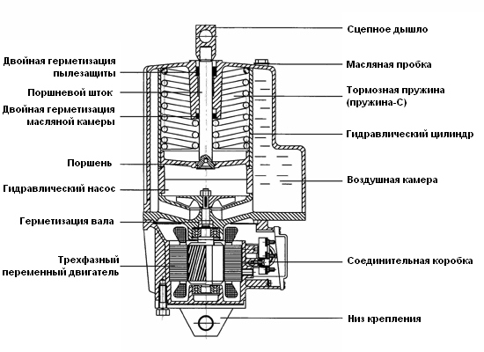

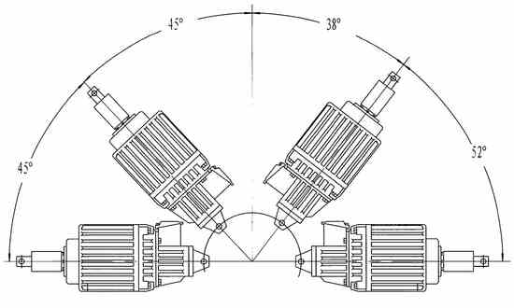

* Вертикальное крепление: соединительный блок поршневого штока вверх.
* Горизонтальный монтаж и монтаж в любом промежуточном положении: см. рис.
* Соединительную опору гидротолкателей можно поворачивать на 90°, при этом у гидротолкателей Ed23 и Ed30 высота (размер А) будет на 8 мм больше.
* При любом способе монтажа толкатель не должен подвергаться воздействию радиальной силы.

|  |  |  |  |  |  |  |  |  |  |  |  |  |  |  |  |  |  |  |  |  |  |
| --- | --- | --- | --- | --- | --- | --- | --- | --- | --- | --- | --- | --- | --- | --- | --- | --- | --- | --- | --- | --- | --- |
| Маркировка  Ed – 50/6 С  Еd – общепромышленное исполнение  50 – Номинальное усилие (Н)  6 – Ход штока (см)  С – дополнительное устройство | Дополнительные устройства   |  |  | | --- | --- | | Код устройства | Название | | C | Тормозная пружина | | W | Пружина сброса | | d | Пружина буферная | | H | Клапан подъема | | S | Клапан спуска | | E1 | Механический подъёмный концевой выключатель | | E2 | Механический сбросный концевой выключатель | | EB | Индукционный концевой выключатель | | R | Обогреватель | |

Технические характеристики

